1. Вибір пакетів та версій
Пакет A: axios @0.21.1 — HTTP-клієнт для браузера та Node.js.
Пакет B: node-fetch @2.6.7 — реалізація Fetch API для Node.js.
Обрано не найновіші версії, щоб оцінити реальні ризики та наявність історії уразливостей.

2. Інструменти та методика
Для кожного пакета виконано збір сигналів ризику та SCA-аналіз за такими напрямами:
- Socket.dev — швидкий огляд supply chain ризиків і метрик якості/підтримки/ліцензій.
- deps.dev — візуальний граф залежностей (якісна оцінка складності дерева).
- OpenSSF Scorecard — оцінка безпекової «гігієни» репозиторію.
- Syft — генерація SBOM (CycloneDX JSON).
- Grype — сканування SBOM на відомі вразливості.
- OSV-Scanner — пошук відомих advisory за lock-файлами.
- Ручна перевірка CVE та EPSS — звірка і пріоритезація ризиків для знайдених уразливостей.

3. Результати аналізу

3.1 Пакет A — axios (0.21.1)
Ліцензія: MIT
Фактичні залежності за package-lock.json: прямих — 1, транзитивних — 1 (усього пакетів у lock-файлі без кореня — 2).
Результати Grype (сканування SBOM):
Package | Installed | Fixed in | Advisory (GHSA) | Severity | EPSS | Risk
axios | 0.21.1 | 0.21.2 | GHSA-cph5-m8f7-6c5x | High | 9.3% (92nd) | 7.0
axios | 0.21.1 | 0.28.0 | GHSA-wf5p-g6vw-rhxx | Medium | 0.1% (33rd) | < 0.1
axios | 0.21.1 | 0.30.0 | GHSA-jr5f-v2jv-69x6 | High | < 0.1% (20th) | < 0.1

Результати OSV-Scanner (CVSS з OSV):
Advisory (GHSA) | CVSS | Package | Version | Source
GHSA-cph5-m8f7-6c5x | 7.5 | axios | 0.21.1 | pkgA-axios/package-lock.json
GHSA-jr5f-v2jv-69x6 | 7.7 | axios | 0.21.1 | pkgA-axios/package-lock.json
GHSA-wf5p-g6vw-rhxx | 6.5 | axios | 0.21.1 | pkgA-axios/package-lock.json

Середній CVSS для знайдених уразливостей: 7.23. Найвища EPSS: 9.3%.
Ручна перевірка CVE + EPSS (за скріншотами з CVE-ресурсів):
GHSA | CVE | CVSS | EPSS | Короткий опис
GHSA-cph5-m8f7-6c5x | CVE-2021-3749 | 7.5 | 9.33% (~92-й перцентиль) | Inefficient Regular Expression Complexity (ReDoS)
GHSA-wf5p-g6vw-rhxx | CVE-2023-45857 | 6.5 | 0.13% (~34-й перцентиль) | XSRF-Token exposure via HTTP header (information disclosure/CSRF)
GHSA-jr5f-v2jv-69x6 | CVE-2025-27152 | 7.7 | 0.07% (~21-й перцентиль) | Possible SSRF / credential leakage via absolute URL

Висновок по axios: версія 0.21.1 містить кілька advisory, включно з High severity. Практична пріоритезація за EPSS показує, що CVE-2021-3749 має найбільшу ймовірність експлуатації, тому потребує першочергового реагування (оновлення/мітигації).

3.2 Пакет B — node-fetch (2.6.7)
Ліцензія: MIT
Фактичні залежності за package-lock.json: прямих — 1, транзитивних — 3 (усього пакетів у lock-файлі без кореня — 4).
Результати SCA-сканування (Grype/OSV): у наданих звітах відсутні збіги для компонентів node-fetch@2.6.7 — тобто на момент сканування відомих уразливостей для цієї версії та її транзитивних залежностей не виявлено.
Ручна перевірка CVE: для версії 2.6.7 активних CVE не зафіксовано (N/A).

4. Порівняльна таблиця
Критерій | Пакет A (axios) | Пакет B (node-fetch)
Кількість транзитивних залежностей | 1 | 3
Кількість CVE (за ручною звіркою) | 3 | 0
Середня CVSS | 7.23 | N/A
Найвища EPSS | 9.33% | N/A
Рівень гігієни (OpenSSF Scorecard) | 5.8 | 5.4
Ознаки ризику (Socket.dev) | Network access; Maintenance=90; SupplyChain=99 | Network access; Maintenance=85; SupplyChain=100
Ліцензія | MIT | MIT

5. Висновки та рекомендації
1. Вибір безпечнішої залежності
У порівнянні «axios@0.21.1 vs node-fetch@2.6.7» більш безпечним для використання виглядає node-fetch: у сканах не виявлено відомих вразливостей для обраної версії, а дерево залежностей коротше й простіше для контролю. Натомість axios@0.21.1 має декілька high/medium advisory, з яких одна (CVE-2021-3749) має високу EPSS і потребує пріоритетного виправлення.
2. Оновлення / заміна залежності
Для axios рекомендовано оновитись щонайменше до версій, що містять виправлення (див. «Fixed in» у звіті Grype). Якщо оновлення неможливе — застосувати тимчасові мітигації (обмеження проксі/редіректів, валідація URL, контроль небезпечних заголовків, ізоляція мережевого доступу). Для node-fetch — зберігати актуальність залежностей та регулярно перевіряти advisory.
3. Інтеграція в CI/CD
Рекомендований мінімальний пайплайн для Node.js проєктів:
- Виконувати встановлення залежностей через lock-файл (npm ci) та забороняти небезпечні скрипти (npm ci --ignore-scripts) у середовищі збірки.
- Генерувати SBOM у збірці: syft dir:. -o cyclonedx-json@1.5 > sbom.cdx.json.
- Сканувати SBOM: grype sbom:sbom.cdx.json і падати при знайдених High/Critical або при CVSS ≥ 7.
- Додатково запускати osv-scanner для lock-файлів, щоб перехоплювати advisory на рівні екосистеми.
- Додавати періодичний чек OpenSSF Scorecard для репозиторіїв залежностей (або використовувати scorecard-action).
- Фіксувати політику: блокування збірки при високих ризиках + обов’язковий процес оновлень.

6. Додатки (скріншоти)
Нижче додано скріншоти, що підтверджують результати Socket.dev, deps.dev, OpenSSF Scorecard та ручної перевірки CVE/EPSS.
OpenSSF Scorecard — axios
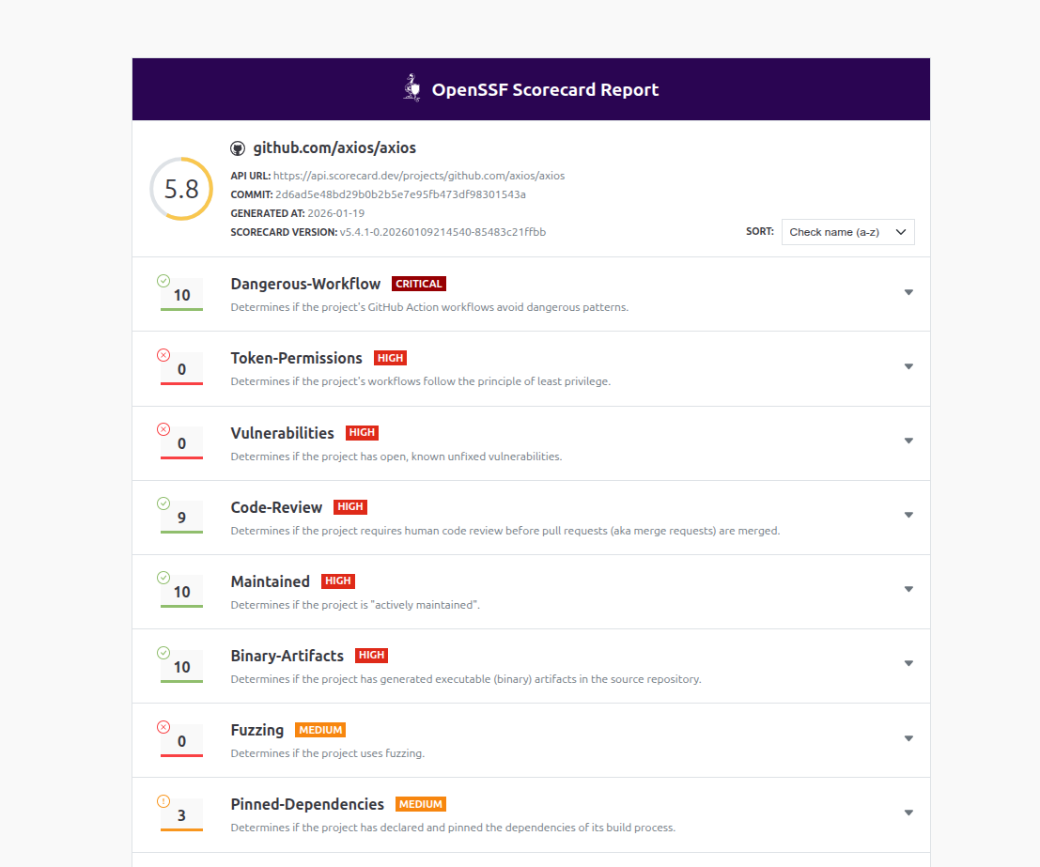

OpenSSF Scorecard — node-fetch
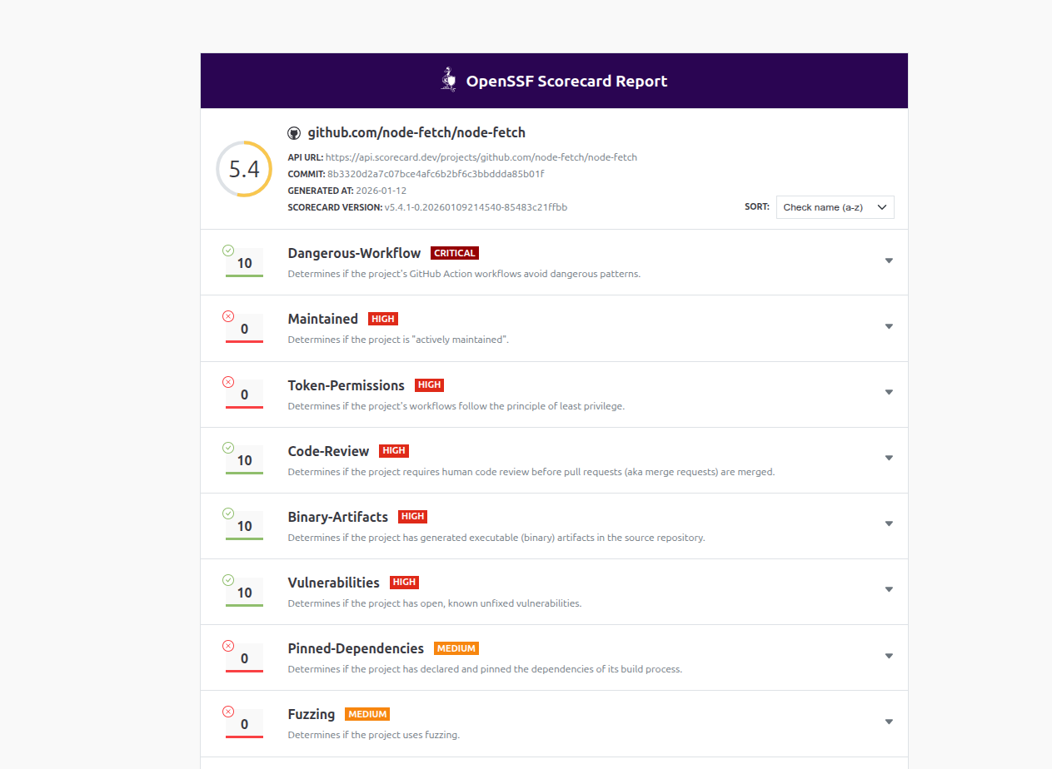

deps.dev граф залежностей — axios
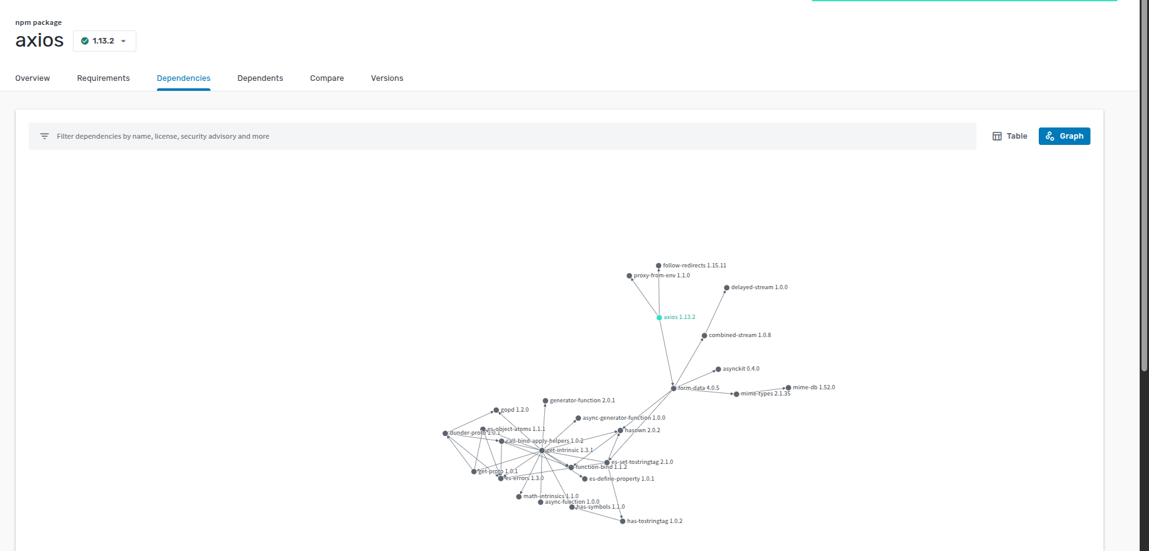

deps.dev граф залежностей — node-fetch
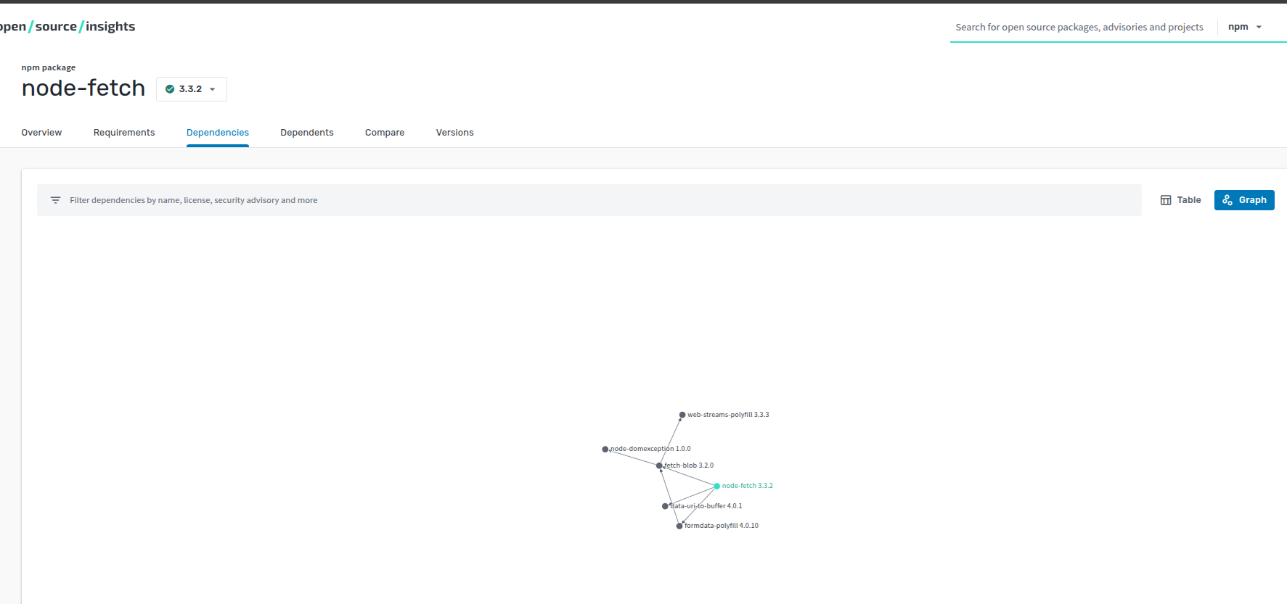

Socket.dev — axios
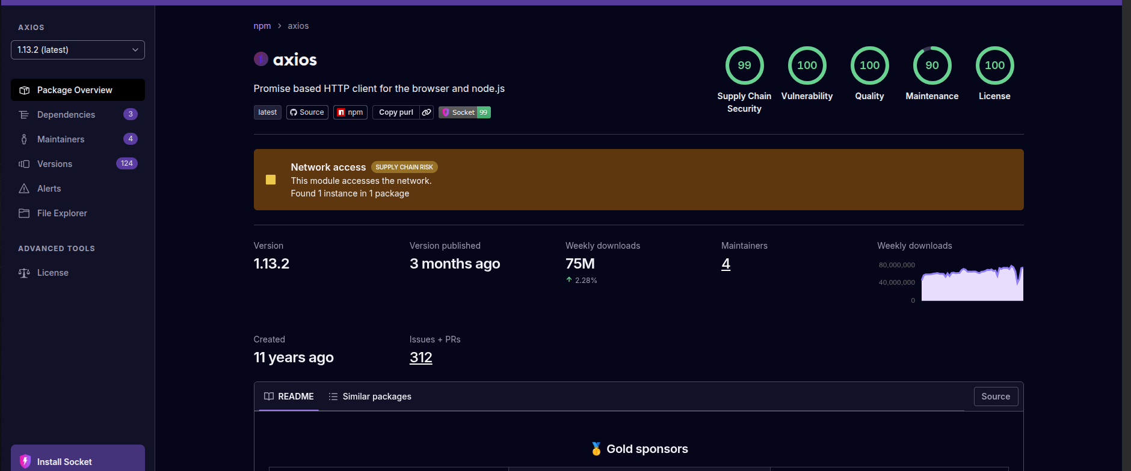

Socket.dev — node-fetch
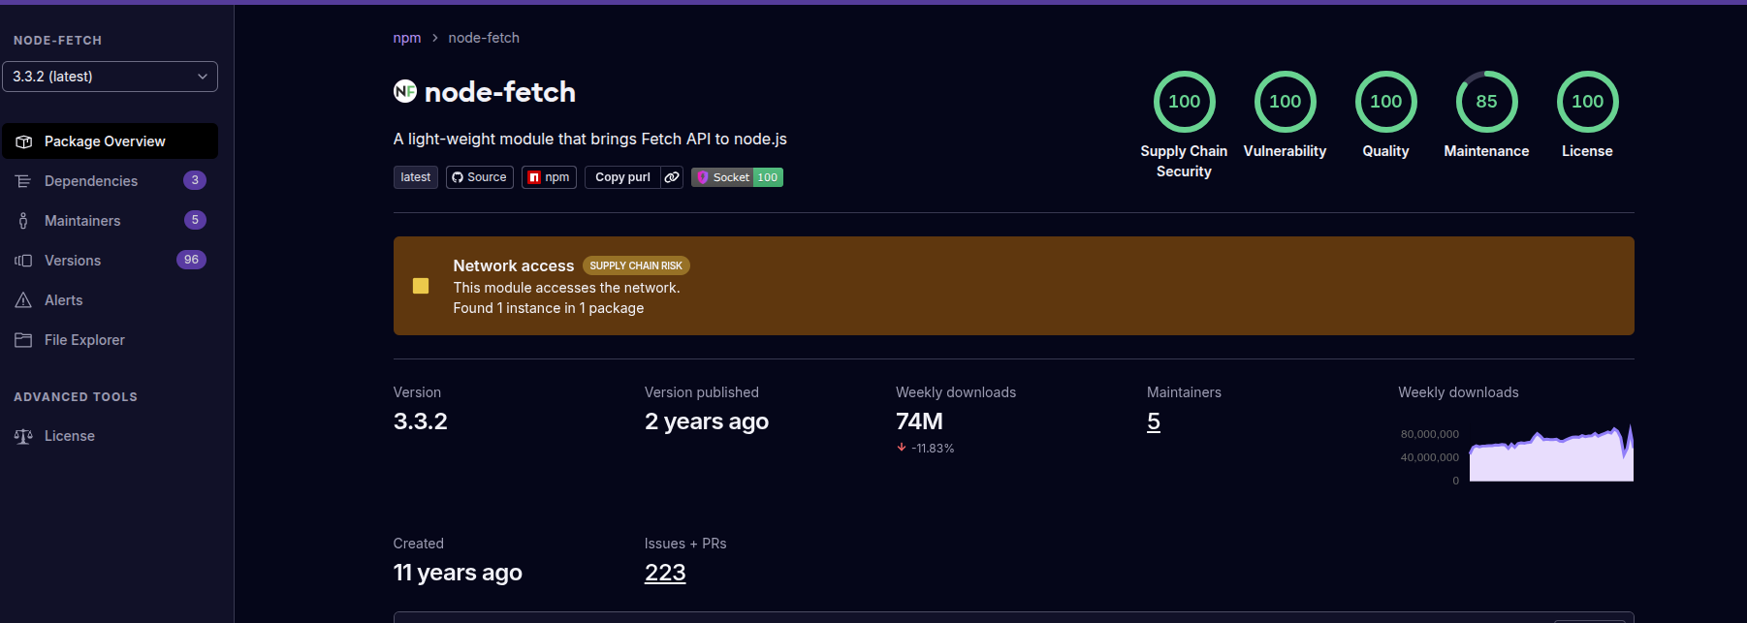

CVE-2021-3749 (EPSS)
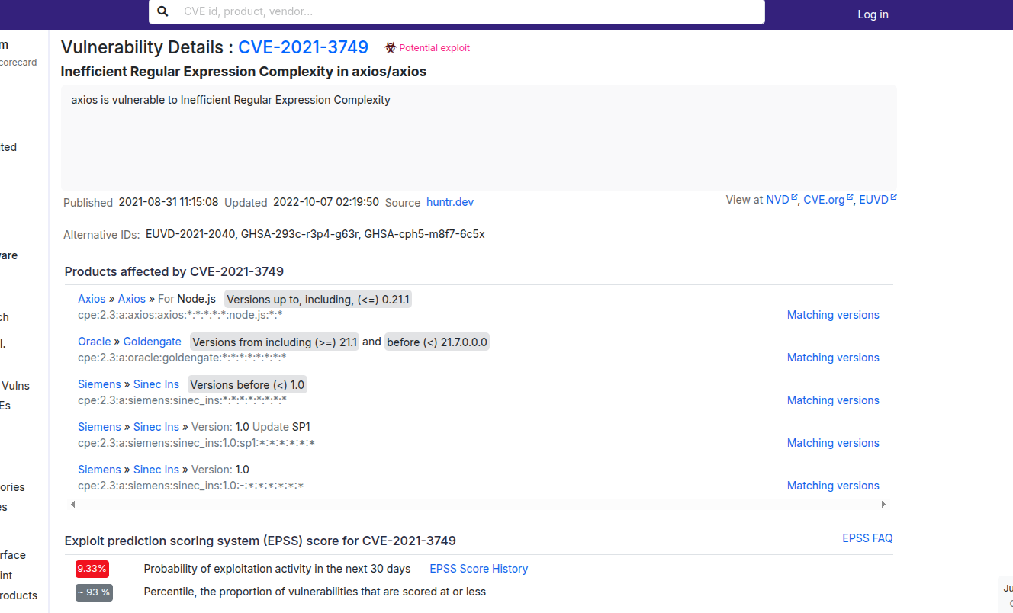

CVE-2023-45857 (EPSS)
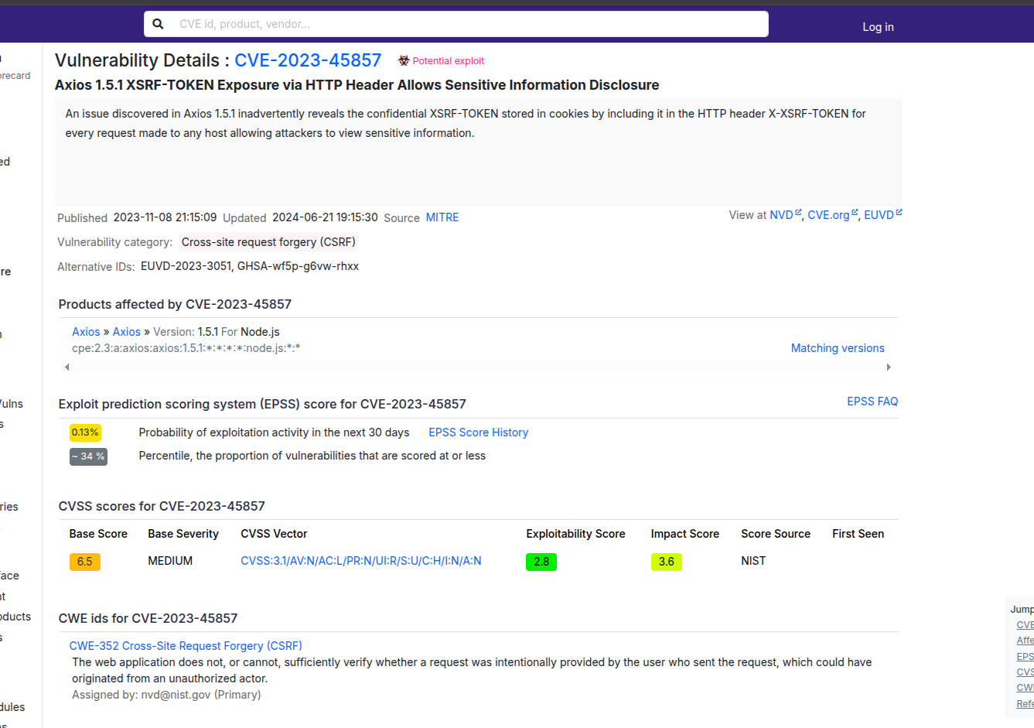

CVE-2025-27152 (EPSS)
